1. Các mục tiêu so sánh

* Tỉ số nén
* Chất lượng hiện thị
* Dung lượng sau khi nén

1. Môi trường

Phần mềm Advanced JPEG Compressor

1. Triển khai

* Ảnh đầu vào là một bức ảnh 512x512 ở hệ màu RGB. Dung lượng 769KB.

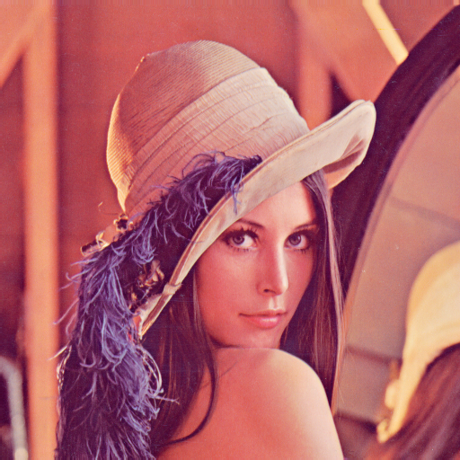

Ảnh BMP

* Nén bức ảnh trên thành ảnh tiff và ảnh jpeg ở các tỉ số nén khác nhau sử dụng chung hệ màu YCrCb

|  |  |
| --- | --- |
| Ảnh TIFF  Tỉ số nén 1:1.1  Dung lượng: 721KB | B:\Tai Lieu\Hoctap\20102\GoogleCode\Xu li du lieu da phuong tien\lena512color.tiff |
| Ảnh JPEG  Tỉ số nén kém nhất có thể 1:3.7  Dung lượng: 209KB | B:\Tai Lieu\Hoctap\20102\GoogleCode\Xu li du lieu da phuong tien\lena512color4.jpg |
| Ảnh JPEG  Tỉ số nén 1:8.5  Dung lượng: 91KB | B:\Tai Lieu\Hoctap\20102\GoogleCode\Xu li du lieu da phuong tien\lena512color8.jpg |
| Ảnh JPEG  Tỉ số nén 1:32  Dung lượng: 25KB | B:\Tai Lieu\Hoctap\20102\GoogleCode\Xu li du lieu da phuong tien\lena512color32.jpg |
| Ảnh JPEG  Tỉ số nén 1:101.5  Dung lượng: 8KB | B:\Tai Lieu\Hoctap\20102\GoogleCode\Xu li du lieu da phuong tien\lena512color100.jpg |
| Ảnh JPEG  Tỉ số nén tốt nhất có thể 1:277.7 | B:\Tai Lieu\Hoctap\20102\GoogleCode\Xu li du lieu da phuong tien\lena512color277.jpg |

1. Nhận xét

Ở những bức ảnh JPEG có tỉ số nén thấp khoảng 1:4 tới 1:8.5 ta vẫn thu được mức độ hiển thị gần giống với ảnh ban đầu. Với các bức ảnh có tỉ số nén cao hơn, chất lượng ảnh đã bị giảm xuống đáng kể. Các bức ảnh được phóng to để thấy được sự khác biệt theo các tỉ số nén lần lượt là: ảnh gốc, 1:3.7, 1:8.5, 1:32, 1:100

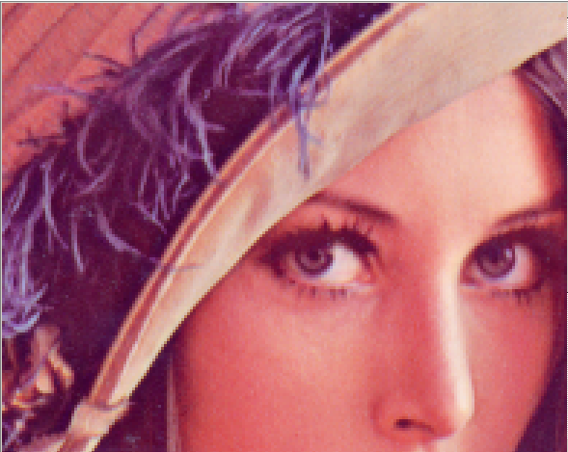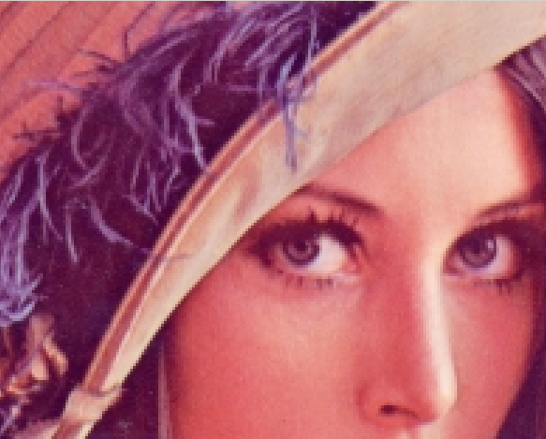

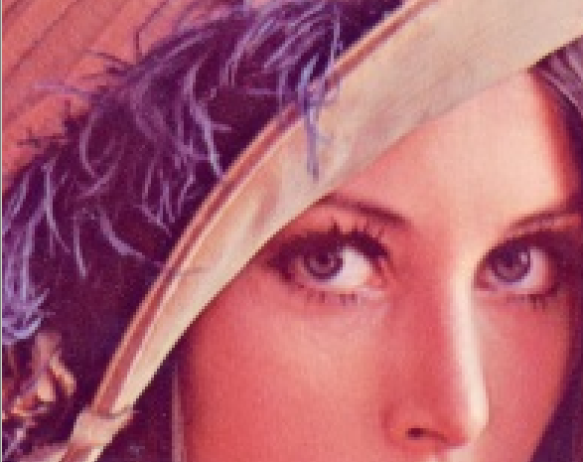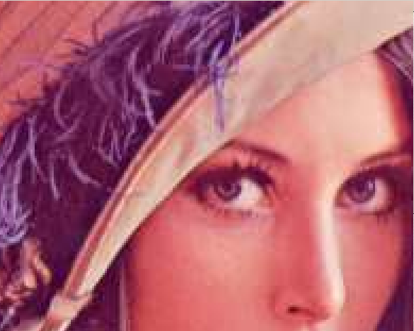

Đối với ảnh TIFF, chất lượng ảnh giống hệt ảnh ban đầu, và khi giải nén ta thu lại đc ảnh gốc với dung lượng file không thay đổi.

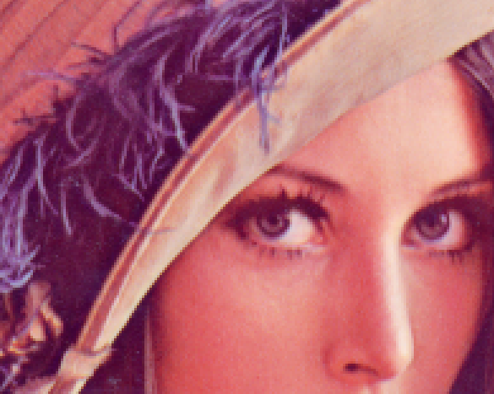

Rõ ràng, với cùng một chất lượng ảnh thu được, ảnh JPEG có dung lượng nhỏ hơn hẳn ảnh gốc cũng như ảnh TIFF.